I PRIEDAS

PREPARATO CHARAKTERISTIKŲ SANTRAUKA

1. VAISTINIO PREPARATO PAVADINIMAS

Algonad 10,8 mg implantas užpildytame švirkšte

2. KOKYBINĖ IR KIEKYBINĖ SUDĖTIS

Viename implante yra 10,8 mg goserelino (goserelino acetato pavidalu).

Visos pagalbinės medžiagos išvardytos 6.1 skyriuje.

3. FARMACINĖ FORMA

Implantas užpildytame švirkšte.

Baltos ar balkšvos spalvos cilindrinis implantas (apytiksliai matmenys: 1,5 mm diametro, 13 mm ilgio, 44 mg svorio) apvilktas suyrančia polimerine matrica.

4. KLINIKINĖ INFORMACIJA

4.1 Terapinės indikacijos

- Prostatos vėžys
- Metastazinio prostatos vėžio gydymas, kai gydant goserelinu buvo gautas panašus išgyvenamumas lyginant su chirurgine kastracija (žr. 5.1 skyrių).
- Lokaliai progresavusio prostatos vėžio gydymas kaip alternatyva chirurginei kastracijai, kai gydant goserelinu buvo gautas panašus išgyvenamumas lyginant su antiandrogenu (žr. 5.1 skyrių).
- Didelės rizikos pacientų arba pacientų, kuriems prostatos vėžys lokalus arba lokaliai progresavęs, adjuvantinis gydymas taikant spindulinę terapiją, kuomet gydant goserelinu pagerėjo išgyvenamumas be ligos progresavimo ir bendras išgyvenamumas (žr. 5.1 skyrių).
- Didelės rizikos pacientų arba pacientų, kuriems prostatos vėžys lokalus arba lokaliai progresavęs, neoadjuvantinis gydymas prieš spindulinę terapiją, kuomet gydant goserelinu pagerėjo išgyvenamumas be ligos progresavimo (žr. 5.1 skyrių).
- Didelės rizikos pacientų, kuriems prostatos vėžys lokaliai progresavęs, adjuvantinis gydymas radikaliai prostatektomijai, kuriems yra didelė ligos progresavimo rizika, kuomet gydant goserelinu pagerėjo išgyvenamumas be ligos progresavimo (žr. 5.1 skyrių).

- Endometriozė: endometriozės simptomų, pvz., skausmo, palengvinimas. Maksimali gydymo trukmė yra 6 mėnesiai. Gydant endometriozę Algonad palengvina simptomus, įskaitant skausmą, taip pat sumažina endometriumo pažeidimų apimtį ir skaičių.

- Gimdos fibroidai: prieš operaciją gimdos fibroidų gydymui; maksimali gydymo trukmė yra 3 mėnesiai. Goserelino 10,8 mg yra skirti fibroidų gydymui, įskaitant pažeidimų mažinimą, paciento hematologinės būklės gerinimą ir simptomų, pvz., skausmo, malšinimą. Jis gali būti naudojamas kaip pagalbinė priemonė operacijai palengvinti ir operacinio kraujo netekimui sumažinti.

Rekomendacija: vartoti tik prižiūrint urologui, onkologui arba ginekologui.

4.2 Dozavimas ir vartojimo metodas

Dozavimas

Vyrams
Viena depinė Algonad injekcija po priekinės pilvo sienelės oda kas 12 savaičių.

Moterims
Viena depinė Algonad injekcija po priekinės pilvo sienelės oda kas 12 savaičių

Pacientams, kurių inkstų ir kepenų funkcija sutrikusi
Pacientams, kurių inkstų ir (ar) kepenų funkcija sutrikusi dozės koreguoti nereikia.

Senyviems
Senyviems pacientams dozės koreguoti nereikia.

Vaikų populiacija
Algonad neskirtas vartoti vaikams.

Vartojimo metodas
Algonad skirtas vartoti po oda. Kaip tinkamai vartoti Algonad, nurodyta vartojimo instrukcijoje, kuri pateikiama kartono dėžutės vidinėje pusėje.

Prieš vartojimą reikia perskaityti vartojimo instrukciją.

Į priekinę pilvo sienelę Algonad reikia implantuoti atsargiai, kadangi truputį giliau yra apatinė epigastriumo arterija ir jos šakos.

Ypač atsargiai Algonad implantuojamas tais atvejais, kai KMI yra mažas ir (arba) vartojami antikoaguliantai (žr. 4.4 skyrių).

Reikia atidžiai stebėti, kad injekcija būtų atlikta po oda. Nedurkite į kraujagyslę, raumenis ar pilvaplėvę.

Esant poreikiui chirurginiu būdu pašalinti goserelino implantą, tai gali būti lokalizuota ultragarsu.

Specialūs reikalavimai atliekoms tvarkyti ir vaistiniam preparatui ruošti pateikti 6.6 skyriuje.

4.3 Kontraindikacijos

Padidėjęs jautrumas veikliajai arba bet kuriai 6.1 skyriuje nurodytai pagalbinei medžiagai.

Nėštumas ir žindymas (žr. 4.6 skyrių).

4.4 Specialūs įspėjimai ir atsargumo priemonės

Vartojant gosereliną gauta pranešimų apie injekcijos vietos pažeidimą, įskaitant skausmą, hematomą, kraujavimą ir kraujagyslių pažeidimą. Pasireiškus tokiems sutrikimams, reikia stebėti, ar nėra kraujavimo į pilvo ertmę požymių arba simptomų. Labai retais atvejais, netinkamai suleidus šio vaistinio preparato, buvo pažeistos kraujagyslės bei ištiko hemoraginis šokas, dėl kurio reikėjo perpilti kraujo ir operuoti. Ypač atsargiai Algonad implantuojamas tais atvejais, kai KMI yra mažas ir (arba) vartojami antikoaguliantai (žr. 4.2 skyrių).

Apie implanto pasišalinimą arba ištirpimą duomenų nėra.

Vyrams
Taikant androgenų koncentraciją mažinantį gydymą (deprivaciją), gali pailgėti QT intervalas.
Jeigu anamnezėje užfiksuotas pailgėjęs QT intervalas, yra šio sutrikimo rizikos faktorių arba pacientas kartu vartoja vaistinių preparatų, galinčių pailgintį QT intervalą (žr. 4.5 skyrių), gydytojas, skirdamas Algonad, turi įvertinti naudos ir rizikos (įskaitant Torsade de pointes) santykį.

Pacientams, kuriems padidėjęs šlapimtakių obstrukcijos ir nugaros smegenų kompresijos pavojus, šio vaistinio preparato skiriama kruopščiai apsvarsčius. Pirmąjį gydymo mėnesį juos reikia atidžiai stebėti. Jeigu yra arba pasireiškė nugaros smegenų kompresija arba šlapimtakių obstrukcijos sukeltas inkstų nepakankamumas, šias komplikacijas reikia gydyti įprastais specialiais būdais.

Pradedant gydymą liuteinizuojantį hormoną atpalaiduojančio hormono (angl. luteinising-hormone releasing hormone,LHRH) analogu, kartu gali būti tikslinga skirti antiandrogenų (pvz., po 300 mg ciproterono acetato per parą 3 dienas iki Algonad vartojimo ir 3 pirmąsias gydymo šiuo vaistiniu preparatu savaites), kadangi pastarieji apsaugo nuo galimų pradinio testosterono koncentracijos serume padidėjimo pasekmių.

Vartojant LHRH analogų gali sumažėti kaulų tankis. Preliminariais duomenimis, vyrams, kartu su LHRH agonistais skiriant bifosfonatų gali sumažėti mineralų netekimas iš kaulų. Ypatingas dėmesys reikalingas tiems, kuriems yra papildomų osteoporozės rizikos veiksnių (pvz., lėtinis alkoholizmas, rūkymas, ilgalaikis kaulų mineralų tankį mažinančių vaistų, pvz., traukulius slopinančių ar kortikosteroidų vartojimas, osteoporozė šeimos anamnezėje).

Gauta pranešimų apie nuotaikos pokyčius, įskaitant depresiją.

Pacientus, kuriems nustatyta depresija arba hipertenzija, reikia atidžiai stebėti.

Vartojant GnRH agonistus, įskaitant gosereliną, padidėja epizodinės depresijos, kuri gali būti sunki, pasireiškimo rizika. Reikia apie tai informuoti pacientą ir atitinkamai gydyti, jeigu atsirastų jos simptomų.

LHRH agonistus vartojantiems vyrams stebėtas pablogėjęs gliukozės toleravimas. Jis gali pasireikšti cukriniu diabetu arba glikemijos reguliacijos sutrikimu, cukriniu diabetu sergantiems pacientams. Dėl to būtina apsvarstyti, ar nereikėtų reguliariai tirti gliukozės koncentracijos kraujyje.

Farmakoepidemiologinio LHRH agonistų vartojimo prostatos vėžiui gydyti tyrimo metu buvo miokardo infarkto ir širdies nepakankamumo atvejų. Pastebėta padidėjusi jų rizika kartu vartojant antiandrogenų.

Moterims
Moterims 10,8 mg goserelino skiriama tik endometriozės ir fibroidų gydymui. Moterims, kurioms goserelinas reikalingas kitoms indikacijoms, žr. 3,6 mg goserelino vartojimo instrukciją.

Sumažėjęs kaulų mineralų tankis
Tikėtina, kad LHRH agonistai per 6 mėn. trukmės gydymo laikotarpį sukels kaulų mineralų tankio mažėjimą vidutiniškai po 1 % per mėnesį. Kiekvieni 10 % kaulų mineralų tankio sumažėjimo padidina kaulų lūžių riziką maždaug 2-3 kartus.
Turimais duomenimis, daugumos šiuos vaistinius preparatus baigusių vartoti moterų kaulų mineralų tankis vėliau atsitaiso.

Pacientėms, vartojančioms goserelino endometriozei gydyti, papildoma pakeičiamoji terapija hormonais (angl. hormone replacement therapy, HRT) slopina kaulų mineralų netekimą ir vazomotorinius simptomus. Nėra patirties dėl HRT vartojimo moterims, vartojančioms goserelino.

Pacientėms, kurioms nustatyta osteoporozė arba jos rizikos veiksnių (pvz., lėtinis alkoholizmas, rūkymas, ilgalaikis kaulų mineralų tankį mažinančių vaistų, pvz., traukulius slopinančių ar kortikosteroidų vartojimas, osteoporozė šeimos anamnezėje, bloga mityba, pvz., dėl nervinės anoreksijos), specifinių duomenų nėra. Tokioms pacientėms kaulų mineralų tankio sumažėjimas turėtų būti kenksmingesnis, todėl jų gydymo goserelinu tikslingumas sprendžiamas individualiai ir pradedamas tik labai atidžiai įvertinus, ar gydymo nauda yra didesnė už riziką. Tokiu atveju reikia apsvarstyti papildomas kaulų mineralų tankio išsaugojimo priemones.

Su estrogenų poveikio išnykimu susijęs kraujavimas
Kai kurioms moterims, pradedančios vartoti goserelino, gali prasidėti (dažniausiai pirmąjį gydymo mėnesį) įvairios trukmės ir intensyvumo kraujavimas iš makšties. Tikriausiai tai yra su estrogenų poveikio išnykimu susijęs kraujavimas, kuris turėtų sustoti savaime. Jeigu vis dėlto jis nepraeina, reikia ištirti priežastį.

Kai kurioms pacientėms menstruacijų sugrįžimo laikas po gydymo 10,8 mg goserelinu nutraukimo gali būti ilgesnis (vidutinė antrinės amenorėjos trukmė po 10,8 mg goserelino vartojimo nutraukimo yra 7-8 mėnesiai). Jei svarbu, kad menstruacijos sugrįžtų greitai, rekomenduojama vartoti 3,6 mg goserelino.

Goserelinas gali sukelti gimdos kaklelio pasipriešinimo padidėjimą, todėl gali būti sunku jį išplėsti.

Klinikinių duomenų apie ilgesnės kaip 6 mėnesių trukmės gerybinių ginekologinių ligų gydymą goserelinu kol kas nėra.

Vaisingoms moterims būtina nehormoninė kontracepcija goserelino vartojimo laikotarpiu ir paskui kol sunormalės menstruacijos.

Pacientus, kuriems nustatyta depresija arba hipertenzija, reikia atidžiai stebėti.

Vartojant gosereliną, dopingo nustatymo mėginių duomenys gali būti teigiami.

Vaikų populiacija
Goserelinas nėra skirtas vartoti vaikams, nes saugumas ir veiksmingumas šios grupės pacientams nenustatyti.

4.5 Sąveika su kitais vaistiniais preparatais ir kitokia sąveika

Kadangi taikant androgenų koncentraciją mažinantį gydymą (deprivaciją), gali pailgėti QT intervalas, todėl būtina kruopščiai apsvarstyti (žr. 4.4 skyrių) galimybę skirti Algonad kartu su vaistiniais preparatais, kurie ilgina QT intervalą arba gali sukelti Torsade de pointes, pvz., IA klasės vaistiniais preparatais nuo aritmijų (pvz., chinidinu, dizopiramidu), III klasės vaistiniais preparatais nuo aritmijų (pvz., amjodaronu, sotaloliu, dofetilidu, ibutilidu), metadonu, moksifloksacinu, vaistais nuo psichozės ir kt. (žr. 4.4 skyrių).

4.6 Vaisingumas, nėštumo ir žindymo laikotarpis

Nėštumas
Algonad negalima vartoti nėštumo metu (nėštumo metu vartojant LHRH agonistus, teoriškai kyla persileidimo ir apsigimimų pavojus). Prieš skiriant šio vaistinio preparato vaisingai moteriai, būtina kruopščiai ištirti, ar ji ne nėščia. Vaisingo amžiaus moterys turi naudoti veiksmingą nehormoninės kontracepcijos metodą gydymo metu kol vėl prasidės menstruacijos (taip pat 4.4 skyriuje žiūrėkite įspėjimą apie menstruacijų atsinaujinimą).

Žindymas
Algonad nerekomenduojama vartoti žindymo metu.

4.7 Poveikis gebėjimui vairuoti ir valdyti mechanizmus

Goserelinas gebėjimo vairuoti ir valdyti mechanizmus neveikia arba veikia nereikšmingai.

4.8 Nepageidaujamas poveikis

Nepageidaujamų reakcijų priskyrimas žemiau pateikiamoms dažnio kategorijoms pagrįstas goserelino klinikinių tyrimų, poregistracinių tyrimų duomenimis. Dažniausiai pastebėtos nepageidaujamomis reakcijos yra karščio pylimas, prakaitavimas ir reakcijos injekcijos vietoje.

Nepageidaujamo poveikio dažnis apibūdinamas taip: labai dažnas (≥ 1/10), dažnas (nuo ≥ 1/100 iki < 1/10), nedažnas (nuo ≥ 1/1 000 iki ≤ 1/100), retas (nuo ≥ 1/10 000 iki ≤ 1/1 000), labai retas (< 1/10 000) ir nežinomas (negali būti apskaičiuotas pagal turimus duomenis).

Lentelė: goserelino nepageidaujamos reakcijos į vaistą pateiktos pagal MedDRA organų sistemų klasę

Organų sistemų klasė | Dažnis | Vyrai | Moterys
Nepiktybiniai, piktybiniai ir nepatikslinti navikai (įskaitant cistas ir polipus) | labai retas | hipofizės navikas | hipofizės navikas
 | nežinomas* | - | gimdos fibroidų degeneracija
Imuninės sistemos sutrikimai | nedažnas | padidėjęs jautrumas vaistiniam preparatui | padidėjęs jautrumas vaistiniam preparatui
Imuninės sistemos sutrikimai | retas | anafilaksinė reakcija | anafilaksinė reakcija
Endokrininiai sutrikimai | labai retas | kraujavimas į hipofizę | kraujavimas į hipofizę
Metabolizmo ir mitybos sutrikimai | dažnas | sutrikęs gliukozės toleravimas ª | -
Psichikos sutrikimai | labai dažnas | sumažėjęs lytinis potraukis ^{b} | sumažėjęs lytinis potraukis ^{b}
Psichikos sutrikimai | dažnas | nuotaikos pokyčiai, depresija | nuotaikos pokyčiai, depresija
Psichikos sutrikimai | labai retas | psichoziniai sutrikimai | psichoziniai sutrikimai
Nervų sistemos sutrikimai | dažnas | parestezija | parestezija
Nervų sistemos sutrikimai | dažnas | nugaros smegenų kompresija | -
Nervų sistemos sutrikimai | dažnas | - | galvos skausmas
Širdies sutrikimai | dažnas | širdies nepakankamumas ^{f}  miokardo infarktas ^{f} | -
Širdies sutrikimai | nežinomas* | QT intervalo prailgėjimas (žr. 4.4 ir 4.5 skyrių). | -
Kraujagyslių sutrikimai | labai dažnas | karščio pylimas ^{b} | karščio pylimas ^{b}
Kraujagyslių sutrikimai | dažnas | nenormaliai pakitęs kraujospūdis^{c} | nenormaliai pakitęs kraujospūdis^{c}
Odos ir poodinio audinio sutrikimai | labai dažnas | hiperhidrozė ^{b} | hiperhidrozė ^{b}, aknė ^{i}
Odos ir poodinio audinio sutrikimai | dažnas | išbėrimas ^{d} | išbėrimas ^{d}, alopecija ^{g}
 | nežinomas* | alopecija ^{h} | (žr. „dažnas“)
Skeleto, raumenų ir jungiamojo audinio sutrikimai | dažnas | kaulų skausmas ^{e} | -
Skeleto, raumenų ir jungiamojo audinio sutrikimai | dažnas | (žr. „nedažnas“) | atralgija
Skeleto, raumenų ir jungiamojo audinio sutrikimai | nedažnas | artralgija | (žr. „dažnas“)
Inkstų ir šlapimo takų sutrikimai | nedažnas | šlapimtakio obstrukcija | -
Lytinės sistemos ir krūties sutrikimai | labai dažnas | sutrikusi erekcija | -
Lytinės sistemos ir krūties sutrikimai | labai dažnas | - | vulvos ir makšties sausumas
Lytinės sistemos ir krūties sutrikimai | labai dažnas | - | krūtų padidėjimas
Lytinės sistemos ir krūties sutrikimai | dažnas | ginekomastija | -
Lytinės sistemos ir krūties sutrikimai | nedažnas | krūtų skausmingumas | -
Lytinės sistemos ir krūties sutrikimai | retas | - | kiaušidžių cista
Lytinės sistemos ir krūties sutrikimai | nežinomas* | - | su estrogenų poveikio išnykimu susijęs kraujavimas (žr. 4.4 skyrių)
Bendri sutrikimai ir vartojimo vietos pažeidimai | labai dažnas | (žr. „dažnas“) | injekcijos vietos reakcijos (pvz., paraudimas, skausmas, patinimas, kraujavimas)
Bendri sutrikimai ir vartojimo vietos pažeidimai | dažnas | injekcijos vietos reakcijos (pvz., paraudimas, skausmas, patinimas, kraujavimas) | (žr. „labai dažnas“)
Bendri sutrikimai ir vartojimo vietos pažeidimai | dažnas | - | naviko paūmėjimas, naviko skausmas
Tyrimai | dažnas | sumažėjęs kaulų tankis (žr. 4.4 skyrių), svorio prieaugis | sumažėjęs kaulų tankis (žr. 4.4 skyrių), svorio prieaugis

* Dažnis nustatytas remiantis klinikiniais/saugumo tyrimais; jei nustatant dažnį nepakanka duomenų, gali būti nurodyta „nežinomas“.

ª Pablogėjęs gliukozės toleravimas pastebėtas LHRH agonistus vartojantiems vyrams. Jis gali pasireikšti cukriniu diabetu arba (cukriniu diabetu sergantiems pacientams) glikemijos kontrolės praradimu.

^{b} Tai farmakologinis poveikis, dėl kurio nutraukti gydymą tenka retai. Hiperhidrozė ir karščio pylimas gali tęstis net baigus vartoti gosereliną.

^{c} Gali pasireikšti hipotenzija arba hipertenzija. Šie pokyčiai kartais pastebėti vartojant gosereliną, dažniausiai buvo trumpalaikiai ir praėjo toliau vartojant gosereliną arba jo vartojimą baigus. Retais atvejais jie buvo tokio intensyvumo, kad teko koreguoti gydymą ar net nutraukti goserelino vartojimą.

^{d} Paprastai būna lengvas ir dažnai sumažėja net nenutraukus gydymo.

^{e} Prostatos vėžiu sergantiems pacientams iš pradžių gali laikinai sustiprėti kaulų skausmai, kuriuos galima gydyti simptominėmis priemonėmis.

^{f} Pastebėta farmakoepidemiologinių tyrimų metu LHRH agonistus vartojant prostatos vėžiui gydyti kartu su antiandrogenais.

^{g} Galvos plaukų netekimas – poveikis nustatytas moterims, įskaitant ir jaunesnes pacientes, kurios buvo gydytos nuo gėrybinių ligų. Ši būklė paprastai yra lengva, nors atskirais atvejais gali būti ir sunki.

^{h} Ypač kūno plaukų netekimas – poveikis, kurio reikėtų tikėtis sumažėjus androgenų koncentracijai.

^{i} Daugeliu atvejų aknė pasireiškė per pirmąjį mėnesį, pradėjus vartoti goserelino.

Duomenys, gauti vaistinį preparatą pateikus į rinką
Vartojant goserelino, gauta nedaug pranešimų apie kraujo ląstelių skaičiaus pokyčius, kepenų veiklos sutrikimą, plaučių emboliją ir intersticinę pneumoniją.

Buvo pranešta apie keletą atvejų, kai moterims, gydytoms dėl endometriozės ir (arba) gimdos fibroidų, pasireiškė hiperkalcemija. Pasireiškus hiperkalcemijos simptomų (pvz., troškulys, vidurių užkietėjimas, apetito stoka, pykinimas, vėmimas, sumišimas, apatija, širdies ritmo sutrikimai), reikia ištirti, ar jos nėra.

Retais atvejais kai kurioms moterims vartojant LHRH preparatų gali prasidėti menopauzė ir baigus gydymą neatsinaujinti menstruacijos. Vis dėlto nėra žinoma, ar taip atsitinka dėl goserelino poveikio ar dėl ginekologinės ligos.

Pranešimas apie įtariamas nepageidaujamas reakcijas
Svarbu pranešti apie įtariamas nepageidaujamas reakcijas, pastebėtas po vaistinio preparato registracijos, nes tai leidžia nuolat stebėti vaistinio preparato naudos ir rizikos santykį. Sveikatos priežiūros ar farmacijos specialistai turi pranešti apie bet kokias įtariamas nepageidaujamas reakcijas, užpildę ir pateikę pranešimo formą Valstybinės vaistų kontrolės tarnybos prie Lietuvos Respublikos sveikatos apsaugos ministerijos tinklalapyje https://vvkt.lrv.lt/lt/ nurodytais būdais.

4.9 Perdozavimas

Duomenų apie perdozavimą žmonėms yra nedaug. Goserelino netyčia pakartotinai sušvirkštus per anksti arba per didelę dozę, kliniškai reikšmingų nepageidaujamų poveikių nepastebėta. Tyrimų su gyvūnais duomenimis, didesnės goserelino dozės nesukelia kitokio negu tikėtino terapinio poveikio lytinių hormonų koncentracijoms ir lytinei sistemai. Perdozavus reikia gydyti simptomiškai.

5. FARMAKOLOGINĖS SAVYBĖS

5.1 Farmakodinaminės savybės

Farmakoterapinė grupė – gonadotropiną atpalaiduojantys hormonų analogai, ATC kodas – L02AE03.

Goserelinas (D-Ser(But)6Azgly10 LHRH) yra natūralaus LHRH sintetinis analogas. Ilgai vartojamas goserelinas slopina hipofizio LH sekreciją, todėl vyrams sumažėja testosterono koncentracija serume, o moterims – estradiolio koncentracija serume. Iš pradžių goserelinas (kaip ir kiti LHRH agonistai) gali trumpam padidinti testosterono koncentraciją vyrams ir estradiolio – moterims.

Per maždaug 21 dieną po pirmosios depinės injekcijos testosterono koncentracija vyrų serume sumažėja iki būdingos iškastruotiems asmenims ir, toliau vaistinį preparatą vartojant kas 12 savaičių, išlieka sumažėjusi. Jei išimtiniais atvejais pakartotinis dozavimas nevykdomas po 3 mėnesių, duomenys rodo, kad daugumai pacientų kastruotojo testosterono lygis išlieka iki 16 savaičių.

Palyginamųjų klinikinių tyrimų metu, goserelinu gydant metastazavusiu prostatos vėžiu sergančius pacientus, išgyvenamumo duomenys buvo panašūs į pacientų, gydytų chirurgine kastracija.

Analizuojant dviejų apjungtų atsitiktinių imčių tyrimų duomenis, kurių metu lokaliai išplitusiu prostatos vėžiu sergantiems pacientams buvo lyginamas išgyvenamumas skiriant vien tik 150 mg bikalutamido arba kastraciją (dažniausiai goserelinu), bendram išgyvenamumui reikšmingo skirtumo tarp pacientų gydytų bikalutamidu arba kastracija (santykinė rizika, ang. hazard ratio [HR]= 1.05 [PI 0,81 iki 1,36]) nenustatyta. Tačiau statistiškai šių dviejų gydymo būdų ekvivalentiškumo įvertinti negalima.

Palyginamųjų klinikinių tyrimų metu nustatyta, kad goserelino skiriant kaip adjuvantinį gydymą spindulinei terapijai didelės rizikos lokalizuotu (T1-T2 ir PSA ne mažiau 10 ng/ml arba ne mažiau 7 balai pagal Gleason skalę) arba lokaliai išplitusiu (T3-T4) prostatos vėžiu sergantiems pacientams, goserelinas pagerino išgyvenamumą be ligos progresavimo ir bendrą išgyvenamumą. Optimali spindulinės terapijos trukmė nenustatyta; palyginamojo klinikinio tyrimo metu nustatyta, kad 3 metus skiriant goserelino kaip adjuvantinį gydymą, lyginant vien tik su spinduline terapija, reikšmingai pagerėja išgyvenamumas. Skiriant goserelino kaip neoadjuvantinį gydymą prieš spindulinę terapiją, pacientams sergantiems didelės rizikos lokalizuotu arba lokaliai išplitusiu prostatos vėžiu pagerėjo išgyvenamumas be ligos progresavimo.

Atlikus prostatektomiją ir nustačius, jog navikas išplitęs už prostatos ribų, adjuvantiškai skiriant goserelino gali pailgėti išgyvenamumas be ligos progresavimo, tačiau reikšmingo išgyvenamumo pagerėjimo nenustatyta, nebent yra duomenų, kad chirurginės operacijos menu nustatyta, kad navikas išplitęs į limfmazgius. Svarstyti dėl adjuvantinio goserelino skyrimo pacientams, kuriems yra lokaliai išplitęs prostatos vėžys galima tuomet, jei šie pacientai turi papildomų rizikos veiksnių, tokių kaip PSA ne mažiau 10 ng/ml arba ne mažiau 7 balai pagal Gleason skalę. Nėra duomenų, kad skiriant goserelino neoadjuvantiniam gydymui prieš radikalią prostatektomiją pagerėtų paciento klinikinė išeitis.

5.2 Farmakokinetinės savybės

Kas 12 savaičių vartojamas goserelinas užtikrina palaikomąją goserelino ekspoziciją be kliniškai reikšmingos akumuliacijos. Mažai goserelino būna prisijungusio prie baltymų. Kai inkstų funkcija normali, šio vaistinio preparato pusinis eliminacijos laikas serume būna 2-4 val.

Kai inkstų funkcija sutrikusi pusinis eliminacijos laikas serume būna ilgesnis. Kas 12 savaičių švirkščiant 10,8 mg depinio goserelino, šis prailgėjimas vaistinio preparato kaupimosi nesukelia, todėl inkstų nepakankamumu sergantiems pacientams dozės koreguoti nereikia.

Kepenų nepakankamumas reikšmingos įtakos šio vaistinio preparato farmakokinetikai neturi.

5.3 Ikiklinikinių saugumo tyrimų duomenys

Ilgai kartojant goserelino injekcijas, žiurkių patinams padažnėjo gerybiniai hipofizio navikai. Šie duomenys yra panašūs į anksčiau nustatytus operacijos būdu iškastruotoms žiurkėms, tačiau jų reikšmė žmonėms nenustatyta.

Ilgai ir didesnėmis negu terapinė dozėmis švirkščiamas goserelinas sukėlė kai kurių virškinimo trakto sričių histologinių pokyčių pelėms (kasos salelių hiperplaziją ir gerybinę skrandžio prievarčio srities proliferaciją), tačiau tokių pokyčių joms gali atsirasti ir savaime. Šių duomenų klinikinė reikšmė neaiški.

6. FARMACINĖ INFORMACIJA

6.1 Pagalbinių medžiagų sąrašas

Poli(D,L-laktidas)
Poli(D,L-laktidas-ko-glikolidas) 75:25

6.2 Nesuderinamumas

Duomenys nebūtini.

6.3 Tinkamumo laikas

Iki pirmojo pakuotės atidarymo: 4 metai.

Pakuotę pirmą kartą atidarius: praplėšus maišelį vaistinį preparatą reikia suvartoti nedelsiant.

6.4 Specialios laikymo sąlygos

Laikyti ne aukštesnėje kaip 30°C temperatūroje.
Laikyti gamintojo pakuotėje, kad preparatas būtų apsaugotas nuo drėgmės.

6.5 Talpyklės pobūdis ir jos turinys

Vienadozis švirkštas su aplikatoriumi sudarytas iš trijų pagrindinių dalių: korpuso su implanto laikikliu, apsauginio įdėklo ir adatos. Aplikatorius tiekiamas su sausiklio kapsule maišelyje, kuris sudarytas iš trijų laminuotų sluoksnių (iš išorės: PETP plėvelė, aliuminio sluoksnis, PE plėvelė). Maišeliai sudėti į kartoninę dėžutę.

Algonad teikiamas kartoninėse dėžutėse, kuriose yra 1 arba 3 maišelis (-iai) su užpildytame švirkšte esančiu implantu.

Gali būti tiekiamos ne visų dydžių pakuotės.

6.6 Specialūs reikalavimai atliekoms tvarkyti ir vaistiniam preparatui ruošti

Šis vaistinis preparatas vartojamas pagal gydytojo nurodymą. Galima vartoti tik vaistinį preparatą, kurio maišelis nepažeistas. Praplėšus maišelį vaistinį preparatą reikia suvartoti nedelsiant. Panaudotus švirkštus išmesti į specialią šiukšlių (aštrių atliekų) dėžę.

7. REGISTRUOTOJAS

Zentiva, k.s.
U kabelovny 130
Dolní Měcholupy
102 37 Praha 10
Čekija

8. REGISTRACIJOS PAŽYMĖJIMO NUMERIS (-IAI)

LT/1/15/3833/001 – N1
LT/1/15/3833/002 – N3

9. REGISTRAVIMO / PERREGISTRAVIMO DATA

Registravimo data 2015 m. lapkričio 18 d.
Paskutinio perregistravimo data 2023 m. sausio 20 d.

10. TEKSTO PERŽIŪROS DATA

2026 m. sausio 15 d.

Išsami informacija apie šį vaistinį preparatą pateikiama Valstybinės vaistų kontrolės tarnybos prie Lietuvos Respublikos sveikatos apsaugos ministerijos tinklalapyje https://vvkt.lrv.lt/lt/.

II PRIEDAS

REGISTRACIJOS SĄLYGOS

A. GAMINTOJAS (-AI), ATSAKINGAS (-I) UŽ SERIJŲ IŠLEIDIMĄ

B. TIEKIMO IR VARTOJIMO SĄLYGOS AR APRIBOJIMAI
A. GAMINTOJAS (-AI), ATSAKINGAS (-I) UŽ SERIJŲ IŠLEIDIMĄ

Gamintojo (-ų), atsakingo (-ų) už serijų išleidimą, pavadinimas (-ai) ir adresas (-ai)

AMW GmbH Arzneimittelwerk Warngau
Birkerfeld 11
Warngau 83627
Vokietija

B. TIEKIMO IR VARTOJIMO SĄLYGOS AR APRIBOJIMAI

Receptinis vaistinis preparatas.

III PRIEDAS

ŽENKLINIMAS IR PAKUOTĖS LAPELIS

A. ŽENKLINIMAS

INFORMACIJA ANT IŠORINĖS PAKUOTĖS

KARTONO DĖŽUTĖ – IŠORINĖ PUSĖ

1. VAISTINIO PREPARATO PAVADINIMAS

Algonad 10,8 mg implantas užpildytame švirkšte
goserelinas

2. VEIKLIOJI (-IOS) MEDŽIAGA (-OS) IR JOS (-Ų) KIEKIS (-IAI)

Viename implante yra 10,8 mg goserelino (goserelino acetato pavidalu).

3. PAGALBINIŲ MEDŽIAGŲ SĄRAŠAS

Sudėtyje yra poli(D,L–laktido) ir poli(D,L-laktido-ko-glikolido) 75:25

4. FARMACINĖ FORMA IR KIEKIS PAKUOTĖJE

Implantas užpildytame švirkšte
1 maišelis, kuriame yra implantas užpildytame švirkšte
3 maišeliai, kurių kiekviename yra implantas užpildytame švirkšte

5. VARTOJIMO METODAS IR BŪDAS (-AI)

Leisti po oda.
Prieš vartojimą perskaitykite pakuotės lapelį.

6. SPECIALUS ĮSPĖJIMAS, KAD VAISTINĮ PREPARATĄ BŪTINA LAIKYTI VAIKAMS NEPASTEBIMOJE IR NEPASIEKIAMOJE VIETOJE

Laikyti vaikams nepastebimoje ir nepasiekiamoje vietoje.

7. KITAS (-I) SPECIALUS (-ŪS) ĮSPĖJIMAS (-AI) (JEI REIKIA)

Vartoti tik jeigu maišelis nepažeistas.
Vartoti iš karto, kai atplėšiamas maišelis.

8. TINKAMUMO LAIKAS

EXP {mm/MMMM}

9. SPECIALIOS LAIKYMO SĄLYGOS

Laikyti ne aukštesnėje kaip 30°C temperatūroje.
Laikyti gamintojo pakuotėje, kad vaistas būtų apsaugotas nuo drėgmės.

10. SPECIALIOS ATSARGUMO PRIEMONĖS DĖL NESUVARTOTO VAISTINIO PREPARATO AR JO ATLIEKŲ TVARKYMO (JEI REIKIA)

11. REGISTRUOTOJO PAVADINIMAS IR ADRESAS

Zentiva, k.s.
U kabelovny 130
Dolní Měcholupy
102 37 Praha 10
Čekija

12. REGISTRACIJOS PAŽYMĖJIMO NUMERIS (-IAI)

LT/1/15/3833/001 – N1
LT/1/15/3833/002 – N3

13. SERIJOS NUMERIS

Lot

14. PARDAVIMO (IŠDAVIMO) TVARKA

Receptinis vaistas.

15. VARTOJIMO INSTRUKCIJA

16. INFORMACIJA BRAILIO RAŠTU

Algonad 10,8 mg

17. UNIKALUS IDENTIFIKATORIUS – 2D BRŪKŠNINIS KODAS

2D brūkšninis kodas su nurodytu unikaliu identifikatoriumi.

18. UNIKALUS IDENTIFIKATORIUS – ŽMONĖMS SUPRANTAMI DUOMENYS

PC {numeris}
SN {numeris}
NN {numeris}

Duomenys nebūtini.
INFORMACIJA ANT IŠORINĖS PAKUOTĖS

KARTONO DĖŽUTĖ – VIDINĖ PUSĖ

1. VAISTINIO PREPARATO PAVADINIMAS

Algonad 10,8 mg implantas užpildytame švirkšte
goserelinas

2. VEIKLIOJI (-IOS) MEDŽIAGA (-OS) IR JOS (-Ų) KIEKIS (-IAI)

3. PAGALBINIŲ MEDŽIAGŲ SĄRAŠAS

4. FARMACINĖ FORMA IR KIEKIS PAKUOTĖJE

5. VARTOJIMO METODAS IR BŪDAS (-AI)

6. SPECIALUS ĮSPĖJIMAS, KAD VAISTINĮ PREPARATĄ BŪTINA LAIKYTI VAIKAMS NEPASTEBIMOJE IR NEPASIEKIAMOJE VIETOJE

7. KITAS (-I) SPECIALUS (-ŪS) ĮSPĖJIMAS (-AI) (JEI REIKIA)

8. TINKAMUMO LAIKAS

9. SPECIALIOS LAIKYMO SĄLYGOS

10. SPECIALIOS ATSARGUMO PRIEMONĖS DĖL NESUVARTOTO VAISTINIO PREPARATO AR JO ATLIEKŲ TVARKYMO (JEI REIKIA)

11. REGISTRUOTOJO PAVADINIMAS IR ADRESAS

12. REGISTRACIJOS PAŽYMĖJIMO NUMERIS (-IAI)

LT/1/15/3833/001 – N1
LT/1/15/3833/002 – N3

13. SERIJOS NUMERIS

14. PARDAVIMO (IŠDAVIMO) TVARKA

15. VARTOJIMO INSTRUKCIJA

Vartojimo instrukcija

Algonad turi būti švirkščiamas kas 12 savaičių po oda į priekinę pilvo sieną po bambos linija, laikantis aseptinių sąlygų.

1. Patogiai paguldykite pacientą ir truputį pakelkite viršutinę jo kūno dalį. Paruoškite injekcijos vietą kaip nustato vietinė tvarka ir procedūros.

1 paveikslėlis:

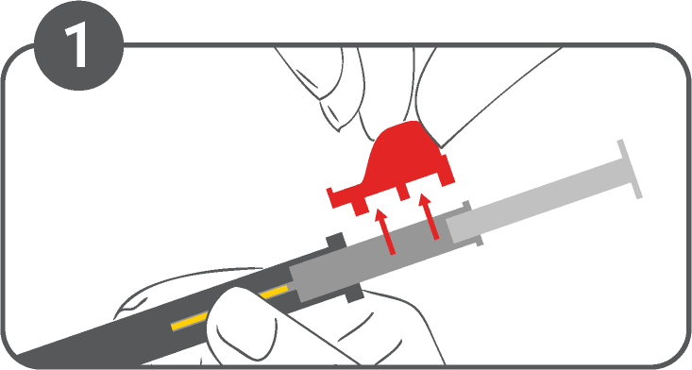

2. Apžiūrėkite, ar nepažeisti folijos maišelis ir švirkštas. Išimkite aplikatorių iš sterilios pakuotės.
Patikrinkite ar implantas yra tinkamoje aplikatoriaus vietoje.
Nuimkite apsauginį žiedą (1 paveikslėlis).

2 paveikslėlis:

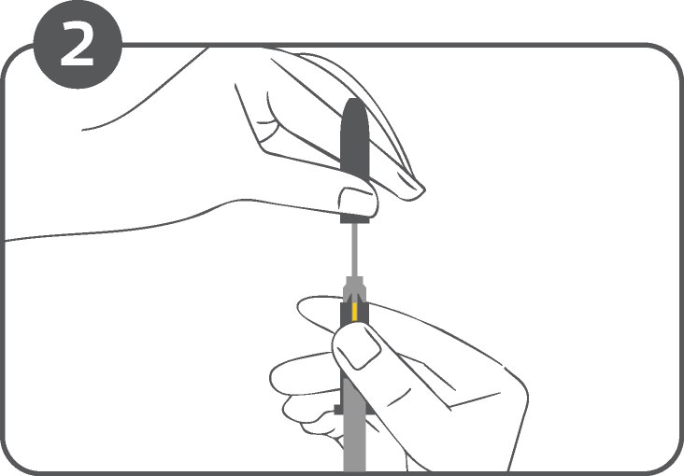

3. Laikykite aplikatorių ties švirkšto korpusu ir nuimkite apsauginį adatos antgalį (2 paveikslėlis).
Tam, kad adata nesulinktų, stenkitės antgalio prie adatos neliesti.
Prieš švirkščiant šį vaistą (skirtingai nei skysčius), oro burbuliukų pašalinti nereikia, kadangi tuomet gali būti išstumtas implantas.

3 paveikslėlis:

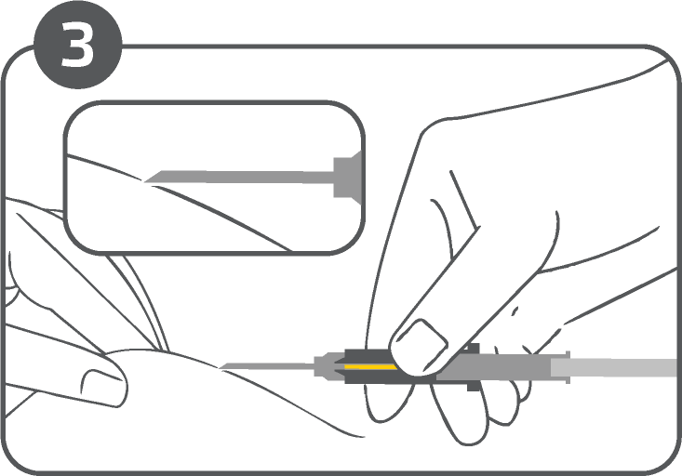

4. Laikant švirkšto korpusą, suimkite paciento odą ir laikantis aseptinių sąlygų įstrižai 30 – 45 laipsnių kampu (beveik lygiagrečiai odai) įdurkite adatą (3 paveikslėlis).
Nukreipus adatos angą į viršų, (žr. padidintą 3 paveikslėlio dalį), adatą durkite giliai į priekinės pilvo sienos poodinį audinį (ne į raumenį ar pilvaplėvės ertmę) po bambos linija. Durti tol, kol švirkšto korpusas palies paciento odą.

Kontaktas su oda turi išlikti viso vaisto leidimo proceso metu!

4 paveikslėlis:

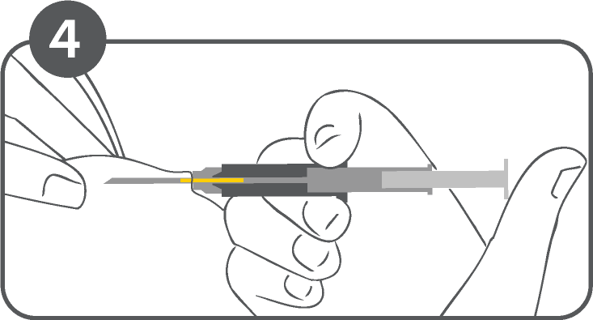

5. Stumkite švirkšto stūmoklį iki galo. Implantas išstumiamas į adatos galiuką (4 paveikslėlis).
Jokiu būdu netraukite švirkšto atgal. Švirkšto korpuso kontaktas su paciento oda turi išlikti viso vaisto leidimo proceso metu.

5 paveikslėlis

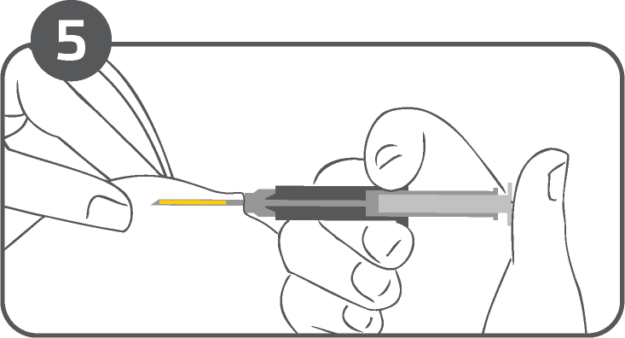

6. Kai švirkšto stūmoklis sustoja, automatiškai aktyvuojasi adatos atitraukimas (5 paveikslėlis).

6 paveikslėlis

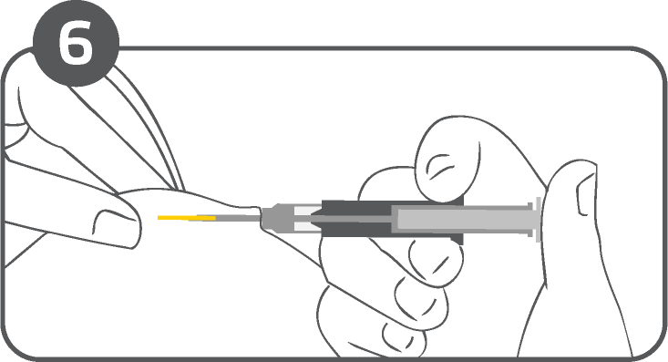

7. Adata ištraukiama iš audinių į švirkšto korpusą (6 paveikslėlis). Švirkšto korpusas ir toliau turi liestis su paciento oda. Įprastai, traukiant stūmoklį, sklandžiai vienu metu kartu ištraukiama ir adata.

7 paveikslėlis

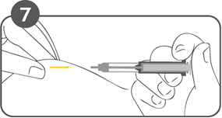

8. Implanto patalpinimo procedūra baigta. Adata pilnutinai sugrąžinta į švirkšto korpusą (7 paveikslėlis).
Apsauginė užmova apsaugo nuo susižalojimo adatos smaigaliu.

16. INFORMACIJA BRAILIO RAŠTU

MINIMALI INFORMACIJA ANT LIZDINIŲ PLOKŠTELIŲ AR DVISLUOKSNIŲ JUOSTELIŲ

MAIŠELIO ETIKETĖ

1. VAISTINIO PREPARATO PAVADINIMAS

Algonad 10,8 mg implantas užpildytame švirkšte
goserelinas

2. REGISTRUOTOJO pavadinimas

Zentiva {logo}

3. TINKAMUMO LAIKAS

EXP

4. SERIJOS NUMERIS

Lot

5. KITA

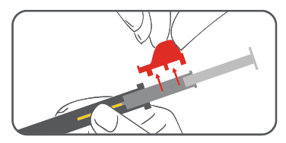
MINIMALI INFORMACIJA ANT MAŽŲ VIDINIŲ PAKUOČIŲ

ŠVIRKŠTAS SU APLIKATORIUMI

1. Vaistinio preparato pavadinimas ir vartojimo būdas (-ai)

Algonad 10,8 mg implantas užpildytame švirkšte
goserelinas
s.c.

2. VARTOJIMO METODAS

3. TINKAMUMO LAIKAS

EXP {mm/MMMM}

4. SERIJOS NUMERIS

Lot

5. KIEKIS (MASĖ, TŪRIS ARBA VIENETAI)

6. KITA

Zentiva {logo}

B. PAKUOTĖS LAPELIS

Pakuotės lapelis: informacija vartotojui

Algonad 10,8 mg implantas užpildytame švirkšte
goserelinas

Atidžiai perskaitykite visą šį lapelį, prieš pradėdami vartoti vaistą, nes jame pateikiama Jums svarbi informacija.
- Neišmeskite šio lapelio, nes vėl gali prireikti jį perskaityti.
- Jeigu kiltų daugiau klausimų, kreipkitės į gydytoją, vaistininką arba slaugytoją.
- Šis vaistas skirtas tik Jums, todėl kitiems žmonėms jo duoti negalima. Vaistas gali jiems pakenkti (net tiems, kurių ligos požymiai yra tokie patys kaip Jūsų).
- Jeigu pasireiškė šalutinis poveikis (net jeigu jis šiame lapelyje nenurodytas), kreipkitės į gydytoją, vaistininką arba slaugytoją. Žr. 4 skyrių.

Apie ką rašoma šiame lapelyje?

1. Kas yra Algonad ir kam jis vartojamas
2. Kas žinotina prieš vartojant Algonad
3. Kaip vartoti Algonad
4. Galimas šalutinis poveikis
5. Kaip laikyti Algonad
6. Pakuotės turinys ir kita informacija

1. Kas yra Algonad ir kam jis vartojamas

Algonad sudėtyje yra vaisto goserelino. Goserelinas priklauso vaistų, vadinamų liuteinizuojantį hormoną atpalaiduojančio hormono (angl. luteinising-hormone releasing hormone, LHRH) analogais, grupei.

Prašome perskaityti Jums skirtą pakuotės lapelio dalį (vyrams arba moterims).

Algonad vartojimas vyrams
Algonad skirtas prostatos vėžiui gydyti. Jis mažina testosterono (hormono), kurį išskiria Jūsų organizmas, kiekį.

Algonad vartojimas moterims
- Algonad skirtas endometriozei gydyti. Tai liga, kai ląstelės, kurių sveikoms moterims randama tik gimdoje, išplinta kitur, ypač į netoli gimdos esančius organus.
- Algonad skirtas gimdos fibroidams (gerybiniams navikams) gydyti.

Moterims Algonad mažina estrogeno (hormono), kurį išskiria jūsų organizmas, kiekį.

2. Kas žinotina prieš vartojant Algonad

Algonad vartoti draudžiama:
- Algonad draudžiama vartoti vaikams;
- jeigu yra alergija goserelinui arba bet kuriai pagalbinei šio vaisto medžiagai (jos išvardytos 6 skyriuje);
- jei esate alergiškas kitiems „LHRH analogams“, įskaitant, pvz., busereliną, leuproreliną ir triptoreliną.

Aukščiau išvardytais atvejais vartoti Algonad Jums negalima. Jeigu abejojate, tai prieš pradėdami vartoti Algonad, pasitarkite su gydytoju, vaistininku arba slaugytoju.

Įspėjimai ir atsargumo priemonės

Informacija vyrams
Pasitarkite su gydytoju, vaistininku arba slaugytoju prieš pradėdami vartoti Algonad, jeigu:
- sutrikęs šlapinimasis arba skundžiatės nugara;
- sergate cukriniu diabetu;
- sergate liga, dėl kurios silpnėja kaulai;
- sergate kokia nors širdies arba kraujagyslių liga, įskaitant širdies ritmo sutrikimus (aritmijas), arba vartojate vaistų nuo tokių ligų. Vartojant Algonad, gali padidėti širdies ritmo sutrikimų rizika.

Gauta pranešimų apie vartojant Algonad pasireiškusią depresiją, kuri gali būti sunki. Jei vartojant Algonad Jūsų nuotaika pasidarytų bloga, apie tai pasakykite gydytojui.

Šios grupės vaistai gali sukelti kalcio kiekio kauluose sumažėjimą (kaulų išretėjimą).

Nuvykę į ligoninę, pasakykite medicinos personalui, kad vartojate Algonad.

Gydymą Algonad galima nutraukti tik gydytojui rekomendavus.

Informacija moterims
Pasitarkite su gydytoju, vaistininku arba slaugytoju prieš pradėdami vartoti Algonad, jeigu:
- vartojate geriamuosius kontraceptikus (tabletes). Vartodami Algonad neturėtumėte vartoti šio tipo kontraceptikų;
- Algonad gali sukelti kaulų retėjimą. Nutraukus gydymą, problema gali iš dalies išnykti. Pasakykite gydytojui, jei sergate kita liga, kuri turi įtakos kaulų trapumui.

Gauta pranešimų apie vartojant Algonad pasireiškusią depresiją, kuri gali būti sunki. Jei vartojant Algonad Jūsų nuotaika pasidarytų prislėgta, apie tai pasakykite gydytojui.

Vartodama Algonad, turėtumėte naudoti barjerines kontracepcijos priemones, pvz., prezervatyvus ar diafragmą.

Nuvykę į ligoninę, pasakykite medicinos personalui, kad vartojate Algonad.

Gydymą Algonad galima nutraukti tik gydytojui rekomendavus.

Kiti vaistai ir Algonad
Jeigu vartojate ar neseniai vartojote kitų vaistų (o taip pat ir tuos, kuriuos įsigijote be recepto ar vaistažolių preparatų) arba dėl to nesate tikri, apie tai pasakykite gydytojui, vaistininkui arba slaugytojui. Tai svarbu, nes vienu metu vartojant kelis vaistus, jų poveikis kartais gali sustiprėti arba susilpnėti. Gydytojui gali tekti skirti Jums ypatingą dėmesį.

Algonad gali trukdyti veikti kai kuriems vaistams nuo širdies ritmo sutrikimų (pvz., chinidinui, prokainamidui, amjodaronui ir sotaloliui) bei padidinti širdies ritmo sutrikimų riziką kartu vartojant kai kurių kitų vaistų, pvz., metadono (jo skiriama skausmui malšinti ir [kartu su kitomis priemonėmis] piktnaudžiaujančių vaistais ar narkotikais pacientų detoksikacijai), moksifloksacino (antibiotiko) ar vaistų nuo sunkių psichikos ligų, kraujo krešėjimą mažinančių vaistų.

Nėštumas, žindymo laikotarpis ir vaisingumas
Jei esate nėščia arba žindote, Algonad vartoti negalima. Jeigu esate nėščia, žindote kūdikį, manote, kad galbūt esate nėščia, arba planuojate pastoti, tai prieš vartodama šį vaistą pasitarkite su gydytoju arba vaistininku.

Vairavimas ir mechanizmų valdymas
Gebėjimo vairuoti ir dirbti su technika Algonad neturėtų veikti.

3. Kaip vartoti Algonad

- Gydytojas arba slaugytoja kas 12 savaičių sušvirkš Algonad 10,8 mg implantą po pilvo oda. Gydytojas ypatingą dėmesį skirs labai liekniems pacientams.
- Net pasijutus gerai, Algonad svarbu vartoti toliau.
- Gydymą tęskite kol gydytojas nuspręs baigti gydymą.

Jūsų kitas vizitas pas gydytoją:
- Algonad reikėtų švirkšti kas 12 savaičių.
- Visada priminkite gydytojui arba slaugytojui, kad pasakytų, kada atvykti kitai injekcijai.
- Jeigu ji paskirta praėjus mažiau arba daugiau kaip 12 savaičių po ankstesnės, apie tai pasakykite gydytojui arba slaugytojui.
- Jeigu po paskutinės injekcijos praėjo daugiau kaip 12 savaičių, kreipkitės į gydytoją arba slaugytoją, kad kuo greičiau Jums sušvirkštų vaisto.

4. Galimas šalutinis poveikis

Šis vaistas, kaip ir visi kiti, gali sukelti šalutinį poveikį, nors jis pasireiškia ne visiems žmonėms.

Alerginės reakcijos:
Alerginių reakcijų būna retai. Jų simptomai gali būti staiga pasireiškę:
- Odos išbėrimas, niežulys ar dilgėlinė.
- Veido, lūpų, liežuvio ar kitų kūno dalių tinimas.
- Dusulys, švokštimas ar sutrikęs kvėpavimas.
Jeigu Jums pasireikštų tokių simptomų, nedelsdami kreipkitės į gydytoją.

Po goserelino injekcijos buvo pranešta apie injekcijos vietos pažaidos (įskaitant pilvo kraujagyslių pažeidimą) atvejus. Labai retais atvejais tai sukėlė sunkų kraujavimą. Nedelsiant kreipkitės į gydytoją, jeigu Jums pasireiškė bet kuris iš šių simptomų:
- Pilvo skausmas.
- Pilvo pūtimas.
- Dusulys.
- Svaigulys.
- Žemas kraujospūdis ir (arba) sąmonės pokyčiai.

Jei gydytojas turi chirurginiu būdu pašalinti implantą, jis gali nustatyti jo tikslią padėtį naudodamas ultragarsą.

Taip pat gali pasireikšti toks šalutinis poveikis:
Labai dažni šalutinio poveikio reiškiniai (gali pasireikšti ne rečiau kaip 1 iš 10 asmenų):
- Karščio pylimas ir prakaitavimas. Kartais šie šalutiniai poveikiai gali tęstis tam tikrą laiką (galbūt kelis mėnesius) po goserelino vartojimo nutraukimo.
- Sumažėjęs lytinis potraukis.

Dažni šalutinio poveikio reiškiniai (gali pasireikšti rečiau kaip 1 iš 10 asmenų):
- Kaulų išretėjimas.
- Rankų ar kojų pirštų dilgčiojimas.
- Odos išbėrimas.
- Svorio augimas.
- Kraujospūdžio pokyčiai.
- Nuotaikos pokyčiai, dažnai pranešama apie depresija.

Labai reti šalutinio poveikio reiškiniai (gali pasireikšti rečiau kaip 1 iš 10 000 asmenų):
- Psichiatriniai (vadinami psichoziniai) sutrikimai – haliucinacijos (matoma, jaučiama arba girdima tai, ko nėra), sutrikęs mąstymas ir asmenybės pokyčiai (jų pasireiškia labai retai).
- Posmegeninės liaukos (galvoje esančios liaukos) naviko atsiradimas; jeigu navikas jau yra, tai Algonad gali sukelti jo kraujavimą ar irimą. Šie poveikiai yra labai reti. Posmegeninės liaukos augliai gali sukelti stiprius galvos skausmus, pykinimą, vėmimą, regėjimo sutrikimus, sąmonės praradimą.

Šalutinio poveikio reiškiniai, kurių dažnis nežinomas (negali būti apskaičiuotas pagal turimus duomenis):
- Kraujo pokyčiai.
- Kepenų sutrikimai.
- Plaučių kraujagyslių užsikimšimas kraujo krešuliu, sukeliančiu krūtinės skausmą ar dusulį.
- Plaučių uždegimas (pneumonija), kurio simptomai gali būti tokie kaip dusulys ir kosulys.

Informacija vyrams
Toliau išvardinti šalutiniai poveikiai gali pasireikšti vyrams:

Labai dažni šalutinio poveikio reiškiniai (gali pasireikšti ne rečiau kaip 1 iš 10 asmenų):
- Impotencija.

Dažni šalutinio poveikio reiškiniai (gali pasireikšti rečiau kaip 1 iš 10 asmenų):
- Kaulų skausmas pradedant gydymą. Jį pajutę, kreipkitės į gydytoją.
- Tirpimas, skausmas, silpnumas ir žarnyno bei šlapimo pūslės kontrolės praradimas (nugaros smegenų suspaudimo simptomai). Juos pajutę, kreipkitės į gydytoją.
- Susilpnėjusi širdies funkcija ar širdies priepuolis.
- Krūtų paburkimas.
- Cukraus kiekio kraujyje padidėjimas.
- Skausmas, kraujosruvos, kraujavimas, paraudimas ar patinimas Algonad injekcijos vietoje.

Nedažni šalutinio poveikio reiškiniai (gali pasireikšti rečiau kaip 1 iš 100 asmenų):
- Sąnarių skausmas.
- Skausmas apatinėje nugaros dalyje ar sutrikęs šlapinimasis. Jei taip nutiktų, kreipkitės į gydytoją.
- Krūtų jautrumas.

Šalutinio poveikio reiškiniai, kurių dažnis nežinomas (negali būti apskaičiuotas pagal turimus duomenis):
- EKG pokyčiai (pailgėjęs QT intervalas).
- Plaukų slinkimas.

Informacija moterims
Toliau išvardinti šalutiniai poveikiai gali pasireikšti moterims:

Labai dažni šalutinio poveikio reiškiniai (gali pasireikšti ne rečiau kaip 1 iš 10 asmenų):
- Makšties sausumas.
- Pakitęs krūtų dydis.
- Labai dažnai pranešama apie aknę (dažnai pirmąjį gydymo mėnesį).
- Skausmas, kraujosruvos, kraujavimas, paraudimas ar patinimas Algonad injekcijos vietoje.

Dažni šalutinio poveikio reiškiniai (gali pasireikšti rečiau kaip 1 iš 10 asmenų):
- Galvos skausmas.
- Plaukų slinkimas (dažniausiai vidutinis, bet gali pasitaikyti ir sunkių atvejų).
- Sąnarių skausmas.
- „Naviko paūmėjimo“ sindromas (staigus būklės pablogėjimas, susijęs su naviku), naviko skausmas.

Reti šalutinio poveikio reiškiniai (gali pasireikšti rečiau kaip 1 iš 1 000 asmenų):
- Mažos kiaušidžių cistos, kurios gali sukelti skausmą (dažniausiai jos išnyksta savaime).

Šalutinio poveikio reiškiniai, kurių dažnis nežinomas (negali būti apskaičiuotas pagal turimus duomenis):
- Kraujavimas iš makšties. Jis dažniausiai prasideda pirmąjį Algonad vartojimo mėnesį ir turėtų sustoti savaime. Vis dėlto jeigu kraujavimas tęsiasi arba jaučiate diskomfortą, tai kreipkitės į gydytoją;
- Šiek tiek sustiprėję gimdos fibroidų simptomai, pvz., skausmas.

Kuomet Algonad skiriama gimdos fibroidams ar endometriozei gydyti, gali pasireikšti toliau išvardintas šalutinis poveikis:
- Šiek tiek sustiprėja gimdos fibroidų simptomai, pavyzdžiui, skausmas. Dažniausiai tai ilgai nesitęsia ir šie reiškiniai pranyksta tęsiant gydymą Algonad. Vis dėlto jeigu simptomai tęsiasi arba jaučiate diskomfortą, tai kreipkitės į gydytoją.

Nerimauti dėl aukščiau nurodytų šalutinių poveikių nereikėtų, kadangi Jums jų gali nepasireikšti.

Pranešimas apie šalutinį poveikį
Jeigu pasireiškė šalutinis poveikis, įskaitant šiame lapelyje nenurodytą, pasakykite gydytojui arba slaugytojui. Pranešimą apie šalutinį poveikį galite užpildyti ir pateikti Valstybinės vaistų kontrolės tarnybos prie Lietuvos Respublikos sveikatos apsaugos ministerijos tinklalapyje https://vvkt.lrv.lt/lt/ nurodytais būdais arba paskambinti nemokamu telefonu +370 800 73 568. Pranešdami apie šalutinį poveikį galite mums padėti gauti daugiau informacijos apie šio vaisto saugumą.

5. Kaip laikyti Algonad

- Gydytojas gali parašyti receptą, paprašyti įsigyti vaisto vaistinėje ir laikyti jį iki kito vizito.
- Šį vaistą laikykite vaikams nepastebimoje ir nepasiekiamoje vietoje.
- Ant dėžutės po „EXP“ nurodytam tinkamumo laikui pasibaigus, šio vaisto vartoti negalima. Vaistas tinkamas vartoti iki paskutinės nurodyto mėnesio dienos.
- Laikyti ne aukštesnėje kaip 30°C temperatūroje.
- Laikykite gamintojo pakuotėje, kad vaistas būtų apsaugotas nuo drėgmės.
- Nepažeiskite plombos.
- Vaistų negalima išmesti į kanalizaciją arba su buitinėmis atliekomis. Kaip išmesti nereikalingus vaistus, klauskite vaistininko. Šios priemonės padės apsaugoti aplinką.

6. Pakuotės turinys ir kita informacija

Algonad sudėtis
- Veiklioji medžiaga yra goserelinas.
Viename implante yra 10,8 mg goserelino (goserelino acetato pavidalu).
- Pagalbinės medžiagos yra poli(D, L-laktidas) ir poli(D,L-laktidas-ko-glikolidas) 75:25.

Algonad išvaizda ir kiekis pakuotėje

Baltos ar balkšvos spalvos cilindrinis implantas (apytiksliai matmenys 1,5 mm, ilgis 13 mm, masė
44 mg) apvilktas suyrančia polimerine matrica.

Vienadozis švirkštas su aplikatoriumi sudarytas iš trijų pagrindinių dalių: korpuso su implanto laikikliu, apsauginio įdėklo ir adatos. Aplikatorius tiekiamas su sausiklio kapsule maišelyje, kuris sudarytas iš trijų laminuotų sluoksnių (iš išorės: PETP plėvelė, aliuminio sluoksnis, PE plėvelė). Maišeliai sudėti į kartoninę dėžutę.

Algonad teikiamas kartoninėse dėžutėse, kuriose yra 1 arba 3 maišelis (-iai) su užpildytame švirkšte esančiu implantu.

Gali būti tiekiamos ne visų dydžių pakuotės.

Registruotojas ir gamintojas
Registruotojas:
Zentiva, k.s.
U kabelovny 130
Dolní Měcholupy
102 37 Praha 10
Čekija

Gamintojas:
AMW GmbH Arzneimittelwerk Warngau
Birkerfeld 11
Warngau 83627
Vokietija

Šis vaistas Europos ekonominės erdvės valstybėse narėse registruotas tokiais pavadinimais:
Bulgarija, Čekija, Estija, Islandija, Kroatija, Latvija, Lenkija, Portugalija, Rumunija, Slovakija, Slovėnija, Vengrija: Reseligo.
Lietuva: Algonad.

Šis pakuotės lapelis paskutinį kartą peržiūrėtas 2026-01-15.

Išsami informacija apie šį vaistą pateikiama Valstybinės vaistų kontrolės tarnybos prie Lietuvos Respublikos sveikatos apsaugos ministerijos tinklalapyje https://vvkt.lrv.lt/lt/.

